對著自己的房屋建造
羅煜寰弟兄
經文：尼希米記第三章
大綱
A.從羊門開始
從十座城門思想信徒靈程藍圖
B.大家一起來
從參與修造者思想人人當服事
C.分工又合作
從工程分配思想信徒彼此配搭
【緬甸蒙恩之家】感謝函
敬愛的老師們，
及所有支持「蒙恩之家」的弟兄姊妹們：
我們帶領孩子們向你們深深致上萬分的敬謝！
「蒙恩之家」正如其名，因蒙上帝的恩典我們才有這個家。將來有一日，這些孩子便是見證歷史的出口，那時您將看見或聽見，一個個奇妙經歷及活生生的見證。願我們先為那榮美的一天獻上感恩吧！我們口所唱的、手所作的、心所發的，盡都歸給那配得榮耀頌讚的阿爸父神！我們更當擺上一生，回應主的呼召，謝謝你們陪我們繼續奔走那前面的路！
敬祝 身體安康！ 主佑！
熊恩友弟兄＋向婉姝姊妹
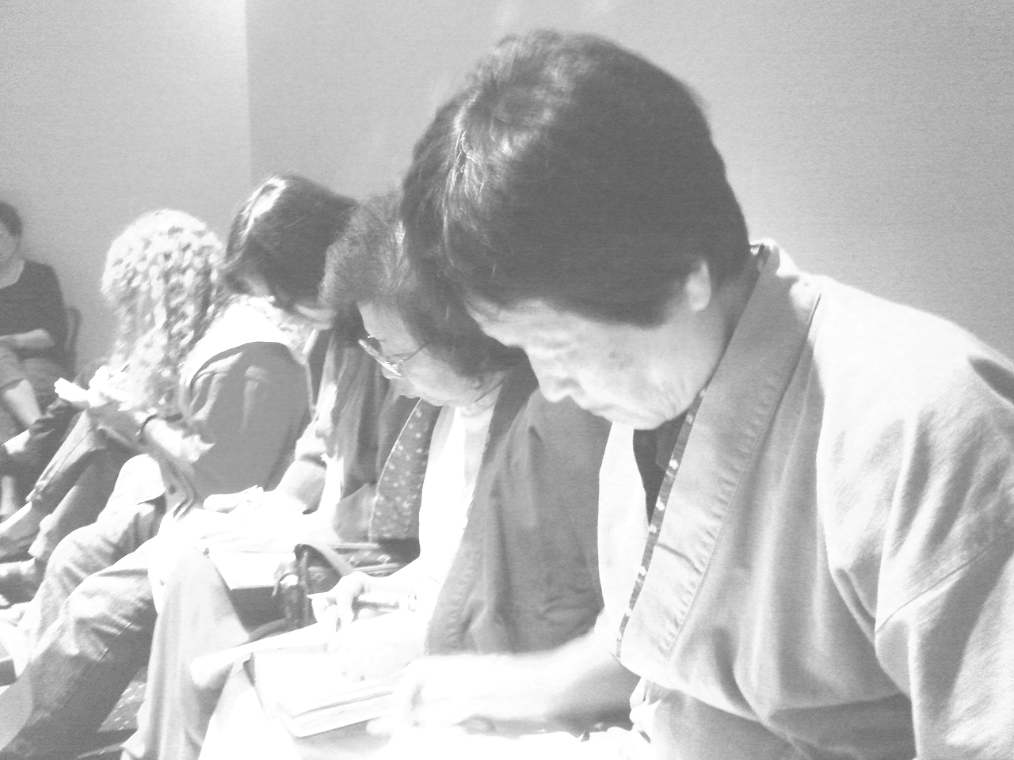
退修會後記 王清清姊妹
感謝神，姊妹詩班於七月23日至24日在礁溪的退修會，已圓滿結束。重要的是兩天一夜，有四堂緊密的聚會。23日上午八時卅分從教會出發，兩部九人座巴士共14人。到目的地比預定的時間晚十五分鐘到（9：45），一下車大家就往B1地下室聚會場地直奔，因第一場聚會十點快來不及了。姊妹們很認真的配合，十點都到齊，準時開始。由“況皓蘭”姊妹主領：「合神心意的人」。從大衛的生平來思想。在“皓蘭”姊妹活潑生動的信息中，特別感動的是“大衛”有機會殺“掃羅”，但因“大衛”有敬畏神的心，知道“掃羅”是神的受膏者，因此他服在神全能之下，不敢動手，主動放棄這美好的機會，以致得神的稱讚，他是合神心意的人，一語道破屬靈的原則，認識神的權炳而順服神的人，是神所喜悅的。第一堂的信息就使姊妹們飽享豐富的靈糧。十一時卅分前往餐廳直奔，大夥兒早已饑腸轆轆，這下可好好的大快朵頤了。下午自由活動時間，有泡湯、游泳、爬山，健身等各類休閒活動。各人隨自己的喜好自由發揮，看到每位姊妹都那麼喜樂，真是感恩。接著第二堂的聚會於下午三點四十分開始，沒有一人遲到，由“清清”姊妹主講「蒙福的事奉」，馬大，馬利亞的事奉，主稱讚“馬利亞”的關鍵在於事奉正確的次序。馬利亞在主腳前聽道是首要的事奉，也是事奉的根基，有了主的話為基礎；然而馬大也愛主，但因心裡忙亂而發出怨言，這就比馬利亞遜色，但教會也少不了馬大的工作，最完美的事奉是兩種合起來，一體兩面的事奉最佳。先有主前的聽道，生命成長，發熱心起來事奉，這樣所產生之事奉果效必然更為美好。正確的事奉態度所帶出驚人美好的見證，更為神所悅納的。馬利亞正確的事奉次序，對馬大的怨言就能容忍，更美的是讓我們看到有主替她說話。另外一點，因馬利亞先有主腳前聽道，才有獻上香膏的舉動。姊妹們從信息中也深受感動。稍事休息後，第三堂的聚會六點廿分到七點廿分，由“唐華”弟兄專程從台北趕到礁溪主領培靈會。「從女人看事奉」從舊約利百加，撒母耳的母親哈拿到新約耶穌的母親馬利亞，以及耶穌與尼哥底母談重生，都有精闢的詮釋。尤其深入淺出所帶出來真理的精髓，使姊妹們在“順服”的這個課題上，有重新的認識及進一步的暸解，他生動的肢體動作及抑、揚、頓、挫的表達方式，深深扣住每一個人的心弦，讓人印象深刻。一小時很快的過去，大家還意猶未盡時，時間已經到了。七時卅時分晚餐到九時卅十分，晚禱後結束第一天的聚會。
第二天（24日）早上各自晨更，早餐從七時至九時四十分。最後一堂聚會比預定時間晚，從十時廿分開始，主題「新人」，用討論方式進行交通，五個題目：
（1）我把錢花在什麼事上？為自己還是為神國？
（2）我怎樣利用時間？誰主宰我的時間？
（3）我以什麼為樂？世上的事物仍然吸引我遠離神嗎？
（4）我曾否為討人喜歡，不與人作對而寧可向神讓步？
（5）我還是依照以前的目標，理想，來選擇我的志趣，對嗎？
經過一番唇槍舌戰，熱烈的討論後，一切問題的解答，回歸聖經的教導上。大家都以心平氣和及喜樂的心，結束這個聚會。再用一點時間為主日獻詩練唱“主若今日來如何？”，姊妹們的歌聲Hi到最高點，大家充滿了喜樂和靈裡的飽足，才依依不捨趕回台北參加三點的姊妹會，再領受第五堂的聚會，主題「自由」。經過兩天一夜的美好追求，我們為這一次的退修會，除了感恩，也只能低頭敬拜，因神一切的預備都是超過我們所求所想。願一切頌讚榮耀，感謝歸給我們的主耶穌基督。也謝謝弟兄姊妹的代禱。願神祝福大家！ 
【2008中秋赴韓福音隊】
韓國「仁川」及「大明洞」聚會處分別來函，邀請本教會派福音隊前往參與2008中秋「華人福音營」。弟兄姐妹若對此項事工有負擔，經過禱告有意願前往配搭，以個人陪談傳福音者，請於8月10日向行政辦公室或呂允仁弟兄報名。
時間：9月12日~16日（暫定）
費用：每人約10000元
本週各項聚會
今日 09:30 兒童主日學
10:00 中學生團契
11:00 慕道班 羅煜寰弟兄
14:00 造就聚會 陳水德弟兄
主所愛的祂必管教
希伯來書十二5~8
週二 07:00 晨更聚會 陳水德弟兄
民數記五
19:30 英文查經班
週三 19:30 交通禱告會 蕭本源弟兄
以賽亞書十九
週四 15:00 姊妹聚會 王周玉琳姊妹
週六 19:00 愛的團契 聯合聚會
19:00 社青團契 范大陵弟兄
19:00 大專團契 范大陵弟兄
【肢體代禱事項】
˙潘東初老弟兄因肺功能破壞，近日有病危可能，求主憐憫保守在世的日子；並引導妻子、女兒的心仰望真神。
˙葉泳濂弟兄(初信決志)因口腔腫瘤前週進行化療，本週開始放射療程；初信後開始研讀馬可福音、學習禱告。請為葉弟兄凡事交託信靠主，並為療程中身體可能有不適的反應，求主滿有恩典與憐憫同在禱告。
˙為呂鈕敬華姊妹腦部手術後正在進行之復健療程禱告，近日有發燒現象；請為體力加增、記憶力得以恢復、肢體動作順暢禱告。
˙林聖善弟兄因雙腿不良於行，臥病在家多月；上週弟兄們合力協助出門就醫，請為能得到有效的治療禱告，也求主施恩使他全家歸主，拋卻勞苦愁煩，得以享受屬天的平安。
˙劉王翠雲姊妹因中風現象，住院觀察現已返家，然言語仍不清楚，請為蒙眷顧醫治禱告。
˙劉任佩椿姐妹眼睛不適，不良於行無法到教會聚會，請為求主施恩醫治禱告。
˙為長期需要照護的吳楊碧蓮、況蘇林森、洪周勤華；洪良斌、孫長川、羅瑞山等弟兄姊妹有良好的醫護環境禱告，並為其家人、看護工同時蒙主眷佑禱告。
【每日讀經】開始讀新約啦!!
8/11~8/16（一~六）
使徒行傳十三~廿四章（每天兩章）
開始讀經生活，永遠不嫌太遲！！
今天下午1:30舉行同工會，敬請長老執事、各團契(事工)相關同工，及關心教會的弟兄姊妹參加。

臺北市基督徒聚會處 第2037期 2008.08.10
教會網站：http://www.taipeiassembly.org
主日上午 主日下午 下週主日上午 下週主日下午
聚會時間： 9時40分 3時正 9時45分 3時正
司 會： 李一華弟兄 林 強弟兄
領 詩： 陳水德弟兄 陳水德弟兄 陳宗賢弟兄 呂允仁弟兄
司 琴： 孫曉柔姊妹 王清清姊妹 王清清姊妹 王清清姊妹
講 道： 羅煜寰弟兄 陳水德弟兄 梁晶洲弟兄 呂允仁弟兄
本週題目： 對著自己的房屋建造 下週題目： 從上頭來的智慧
本週經文： 尼希米記三 下週經文： 雅各書三13~18
上午招待： 鄭文雄弟兄 吳瑞碧姊妹 下週招待： 張福台弟兄 施兆利姊妹
孫曉真姊妹 閻 靖姊妹 王雅麗姊妹
臺北市中正區100南海路39號。電話（02）23710952傳真（02）23113751

他聽保羅講道，保羅定睛看他，見他有信心，可得痊愈，
就大聲說：「你起來，兩腳站直！」那人就跳起來，而且行走。 使徒行傳十四10

